МИНИСТЕРСТВО НАУКИ И ВЫСШЕГО ОБРАЗОВАНИЯ РОССИЙСКОЙ ФЕДЕРАЦИИ
ФЕДЕРАЛЬНОЕ ГОСУДАРСТВЕННОЕ БЮДЖЕТНОЕ
ОБРАЗОВАТЕЛЬНОЕ УЧРЕЖДЕНИЕ ВЫСШЕГО ОБРАЗОВАНИЯ
«ДОНСКОЙ ГОСУДАРСТВЕННЫЙ ТЕХНИЧЕСКИЙ УНИВЕРСИТЕТ» (ДГТУ)

Факультет «Информатика и вычислительная техника»
Кафедра «Кибербезопасность информационных систем»

Лабораторная работа № 3
на тему «Управление правами доступа в операционных системах семейства Windows»

Выполнил: студент группы ВКБ42
Ковалец Илья Андреевич

Проверил: доцент
Скляров Алексей Викторович

Теория:
Для каждого объекта, хранящегося в томе NTFS, поддерживается контрольный список доступа (ACL). Этот список определяет перечень пользователей, которым разрешен доступ к данному объекту. Каждая запись в списке называется ACE (access control entry). Чтобы разрешить или запретить доступ к объекту (файлу или папке), необходимо модифицировать ACE. Это могут делать владельцы объекта, члены группы "Администраторы" и обычные пользователи, которым это разрешили владельцы или администраторы.
Управление доступом к ресурсам в Windows реализовано с помощью набора предопределенных базовых прав доступа (их шесть):
- полный доступ,
- чтение,
- запись,
- чтение и выполнение,
- просмотр содержимого папки,
- специальные разрешения.
Права доступа предоставляются установкой флажка в столбце "Разрешить". Флажки "Запретить" используются для явного запрета права, имея высший приоритет над разрешениями. Они применяются для уточнения при наложении прав нескольких пользователей. Для полной блокировки доступа выберите "Запретить" в строке "Полный доступ".
Объекты могут наследовать права доступа от родительских папок. По умолчанию разрешения передаются от папки всем подпапкам. Для просмотра опций наследования на вкладке "Безопасность" выберите "Дополнительно". В Windows XP и поздних версиях есть столбец "Унаследовано от". Двойной щелчок по записи пользователя позволяет указать метод наследования: для этой папки, подпапок и файлов, только для этой папки и т.д.
Для отмены наследования в дополнительных параметрах снимите флажок "Наследовать от родительского объекта..." (в Windows XP) или "Добавить разрешения, наследуемые от родительского объекта" (в Windows 7). При удалении наследуемых прав папка становится новым родительским объектом, и ее права передаются вниз по иерархии.
При перемещении или копировании объектов они могут получать новые права доступа, что иногда приводит к ошибкам "Доступ запрещен", даже при наличии прав на папку. Это актуально только для дисков NTFS.
Каждый файл или папка в NTFS имеет владельца, который может предоставлять или запрещать права другим пользователям или группам. Владельцы могут блокировать даже администраторов. Владелец может передать права другому администратору. Для передачи права владения ограниченному пользователю сначала нужно изменить ACE для полного доступа. Администраторы могут получить право собственности на любой объект, но не передавать его другим. Изменение владельца: вкладка "Безопасность" > "Дополнительно" > "Владелец".

Ответы на контрольные вопросы:
- Как получить доступ к набору прав NTFS?
Отключить опцию "Использовать простой общий доступ ко всем файлам" в меню "Проводника": "Сервис" > "Свойства папки" > "Вид". После этого на вкладке "Безопасность" свойств объекта становятся доступны полные права NTFS.
- Кто может изменять права доступа к файлу?
Изменять права могут владельцы объекта, члены группы "Администраторы" и обычные пользователи, которым это разрешили владельцы или администраторы.
- Какие существуют предопределённые права доступа?
Предопределенные базовые права: полный доступ, чтение, запись, чтение и выполнение, просмотр содержимого папки, специальные разрешения (всего шесть)
- Какие существуют специальные права доступа?
Специальные права (11 штук) для тонкой настройки: выполнение файлов, чтение данных, чтение атрибутов, чтение дополнительных атрибутов, чтение разрешений, запись данных, запись атрибутов, запись дополнительных атрибутов, дозапись данных, создание папок, удаление и другие. Доступ к ним через "Дополнительно" на вкладке "Безопасность".
- В чем заключаются приоритеты прав доступа к файлу?
Флажки "Запретить" имеют высший приоритет над "Разрешить". Они используются для явного запрета и уточнения при наложении прав нескольких пользователей или групп.
- Кто и что сможет делать с файлом или папкой, если для него не заданы никакие разрешения?
Если разрешения не заданы, доступ будет запрещен для всех, кроме владельца и администраторов, которые могут получить доступ или изменить права. Обычные пользователи не смогут выполнять никакие действия (чтение, запись, выполнение).
- Что такое наследование прав доступа?
Наследование — это передача прав доступа от родительской папки к подпапкам и файлам. По умолчанию права наследуются автоматически. Можно просматривать и изменять наследование в дополнительных параметрах безопасности, указывая область применения (для этой папки, подпапок, файлов). Отмена наследования делает объект новым родителем для нижестоящих.

Ход выполнения работы:
Задание 1. Создайте на диске C:\ папку с именем test и удалите все установленные для неё по умолчанию разрешения.
Для начала включим расширенные настройки общего доступа к папкам. Открываем проводник, нажимаем на кнопку “вид”, а затем нажимаем “Параметры”, а после этого “Изменить параметры папок и поиска”. Интерфейс представлен на рисунке 2.

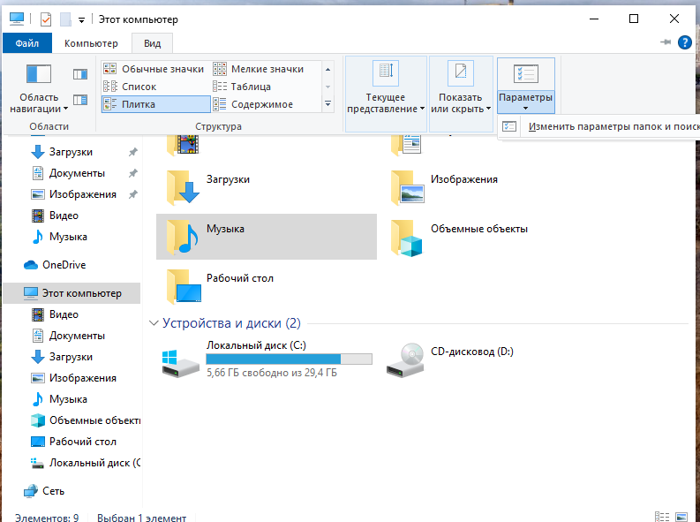
Рисунок 2 – изменение параметров папок и поиска
В параметрах папок нажимаем на “вид”, листаем чуть ниже и убираем галочку с “Использовать мастер общего доступа”. Настройка представлена на рисунке 3.

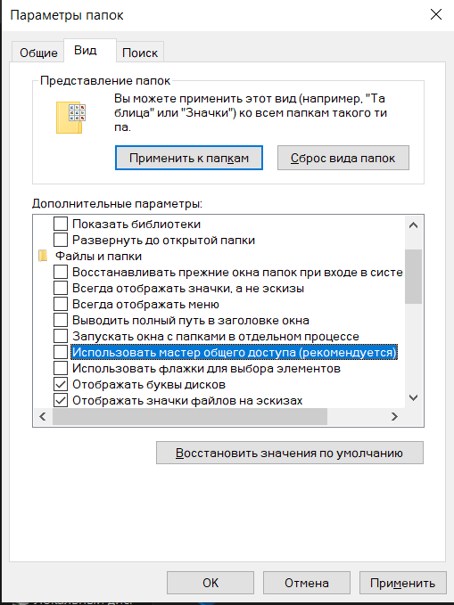
Рисунок 3 – выключение мастера общего доступа

Теперь переходим на диск C и создаём там папку “test”. Нажимаем правой кнопкой мышь по ней и переходим по такому пути: свойства -> безопасность -> дополнительно. Снизу будет кнопка “Отключение наследования”, нажимаем на неё. Кнопка представлена на рисунке 4.

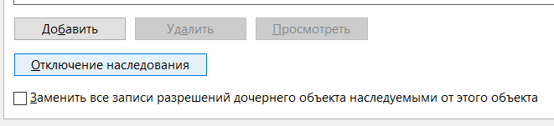
Рисунок 4 – кнопка отключения наследования

Затем выбираем пункт “Удалить все унаследования разрешения из этого объекта”. Данная кнопка представлена на рисунке 5.

Рисунок 5 – удаление всех разрешений

Результат должен выглядеть, как на рисунке 6, то есть все пользователи должны быть удалены с доступа к этой папке.

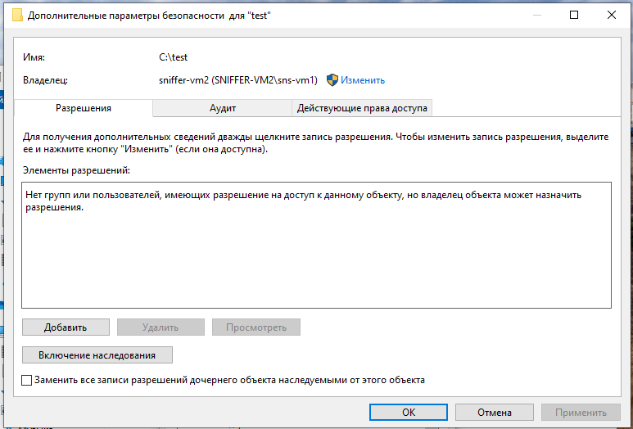
Рисунок 6 – Пустой список доступа

Если всё было сделано правильно, то если мы попробуем сделать что-то с этой папкой, то нам откажут в доступе. Результат попытки удаления представлен на рисунке 7.
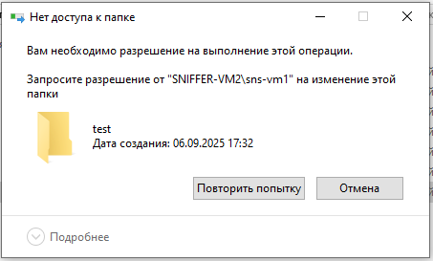
Рисунок 7 – попытка удалить файл от лица администратора системы

Задание 2. Разрешите текущему пользователю просмотр содержимого папки
Теперь добавим текущему пользователю права на какие-либо действия. Снова переходим в безопасность, добавляем нового пользователя (в нашем случае пользователь “sns-vm1”). Имя текущего пользователя можно посмотреть сверху, как на рисунке 8.

Рисунок 8 – выбор субъекта для настройки доступа к директории

Конфигурация для применения правил к субъекту представлена на рисунке 9.

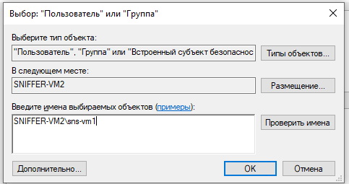
Рисунок 9 – выбор пользователя для новой политики
Теперь нажимаем на “Отображение дополнительных разрешений”, местоположение данной кнопки представлено на рисунке 10.

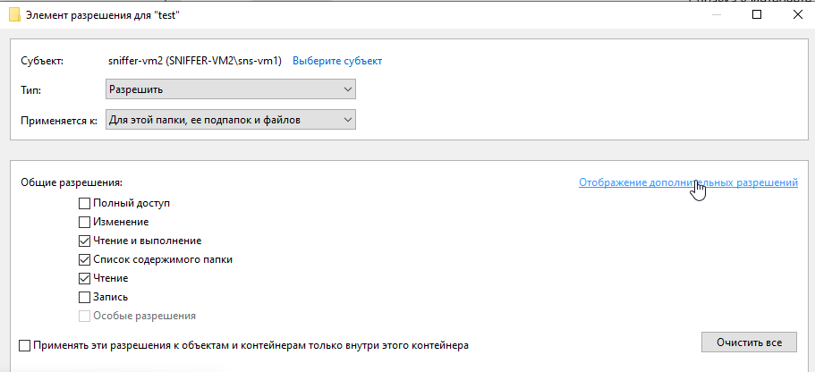
Рисунок 10 – выбор отображения дополнительных разрешений

Теперь нужно задать на папку такое правило: “Содержание папки / чтение данных”. Конфигурация представлена на рисунке 11.

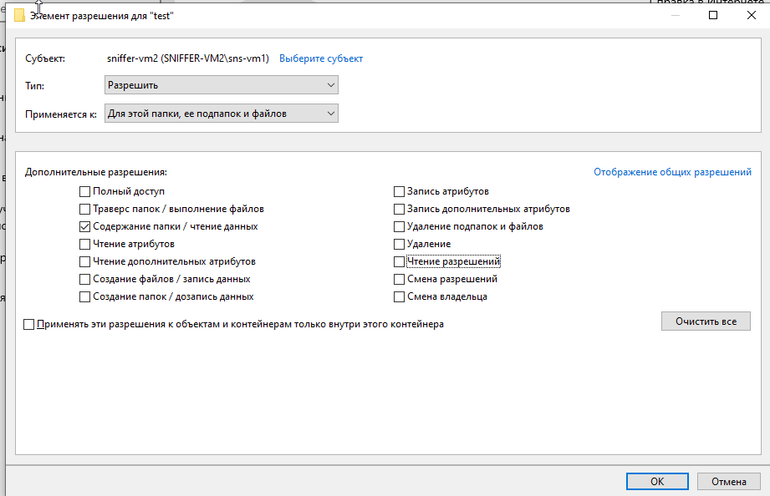
Рисунок 11 – выбор для просмотра только содержание и чтение из директорий
Задание 3. Попытайтесь создать в папке test еще одну папку или файл. После сообщения об отказе в доступе выдайте соответствующие права текущему пользователю.
Теперь проверим работоспособность нашей политики. В нашем случае мы можем нормально просмотреть содержимое директории, но удалить или создать что-то внутри уже не можем. Ошибка при создании файла внутри данной директории представлена на рисунке 12.

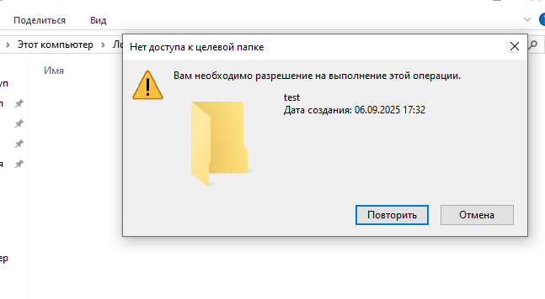
Рисунок 12 – ошибка при создании директории внутри test

Если же получилось создать директорию, то проделать нужно все операции, которые были выполнены до этого. Возможно, что Windows сбросила все разрешения, которые были установлены до этого при применении настроек.
Теперь установим новые права, а именно “Создание папок / дозапись данных”, данное правило все также находится в “Отображение дополнительных разрешений”. Выбор данной конфигурации представлен на рисунке 13.
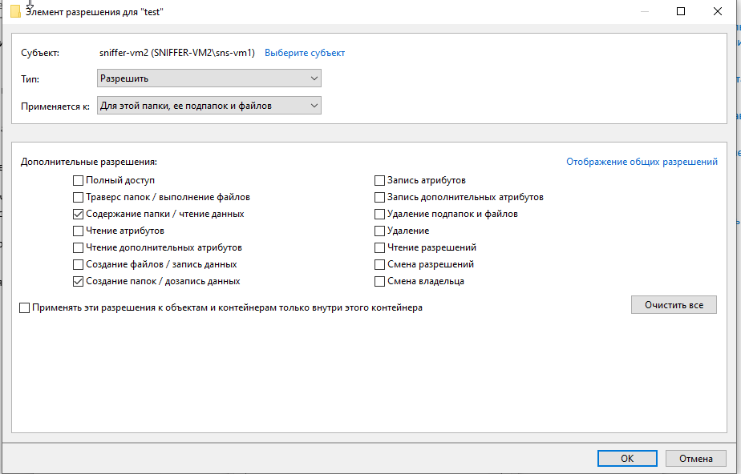
Рисунок 13 – включение разрешения на создание папок и дозаписи данных

После задания данной настройки у нас получится создать новые папки, только у нас не получится их переименовать или задать наше собственное имя при создании. Созданные директории в папке test представлены на рисунке 14.

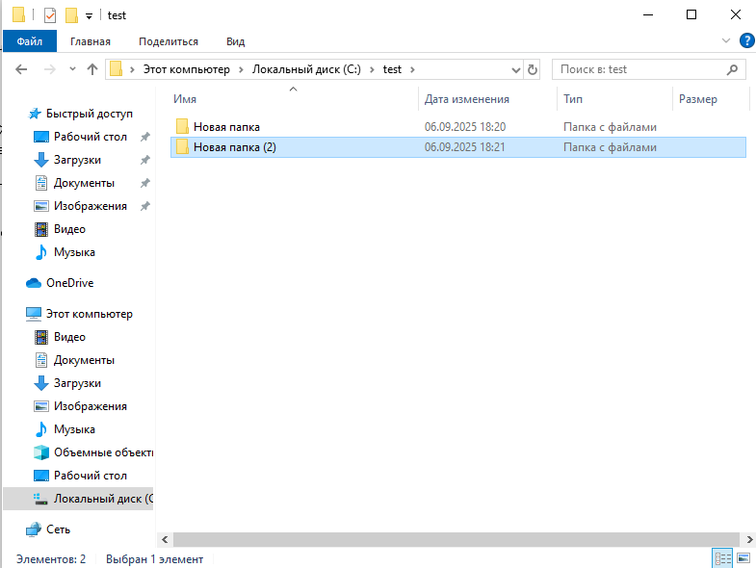
Рисунок 14 – создание новых директорий

Задание 4. Проверьте наличие разрешений у созданной папки, сделайте скриншот результата и объясните откуда взялись данные разрешения.
В случае директории получились точно такие же права, как у родительской директории. Это происходит по той причине, потому что права наследуются от родительских директорий к дочерним. Разрешение для созданной директории в папке test представлен на рисунке 15.

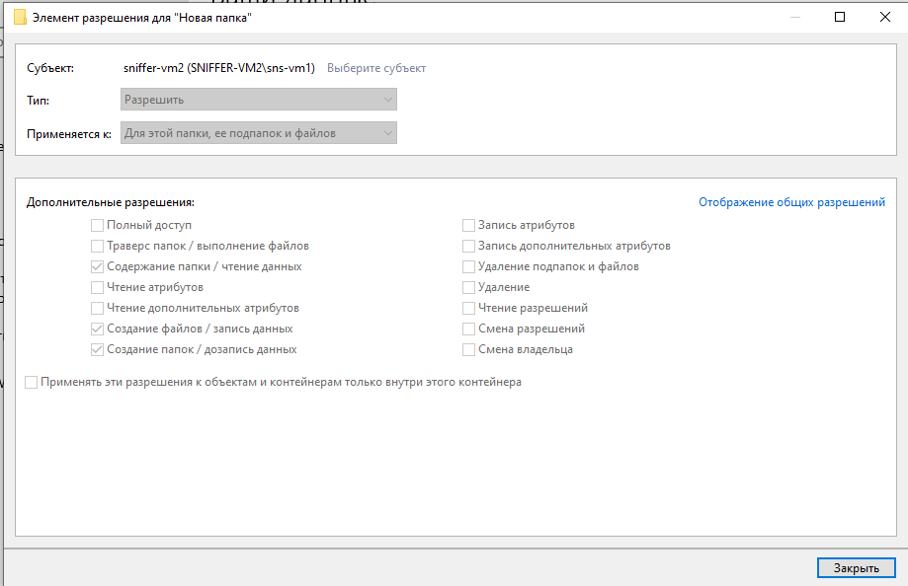
Рисунок 15 – разрешения для дочерней директории в папке test

Задание 5. Попытайтесь создать любой файл в папке test. После сообщения об отказе в доступе выдайте текущему пользователю права создание файлов по аналогии с предыдущим заданием.
В нашем случае Windows даже не предлагает создать файл, есть только возможность создать директорию через GUI интерфейс. Интерфейс представлен на рисунке 16.
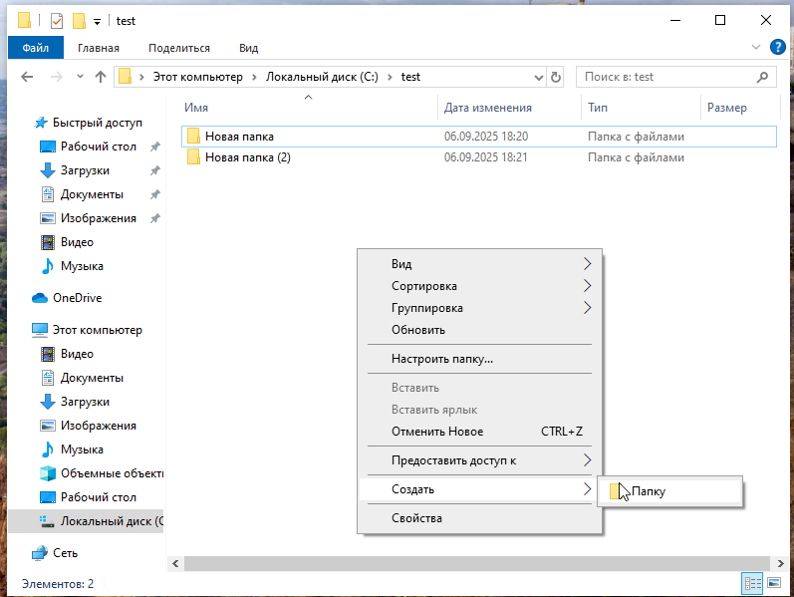
Рисунок 16 – невозможность создать файл через графический интерфейс

Если попытаться создать файл через блокнот, то нам тоже выбросится ошибка. Результат представлен на рисунке 17.

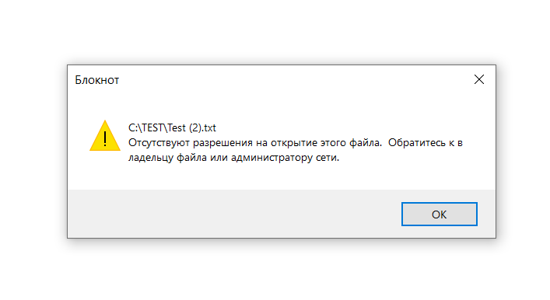
Рисунок 17 – ошибка при создании файла через блокнот

Теперь выдадим права, как мы делали аналогично в прошлых заданиях. Конфигурация представлена на рисунке 18.
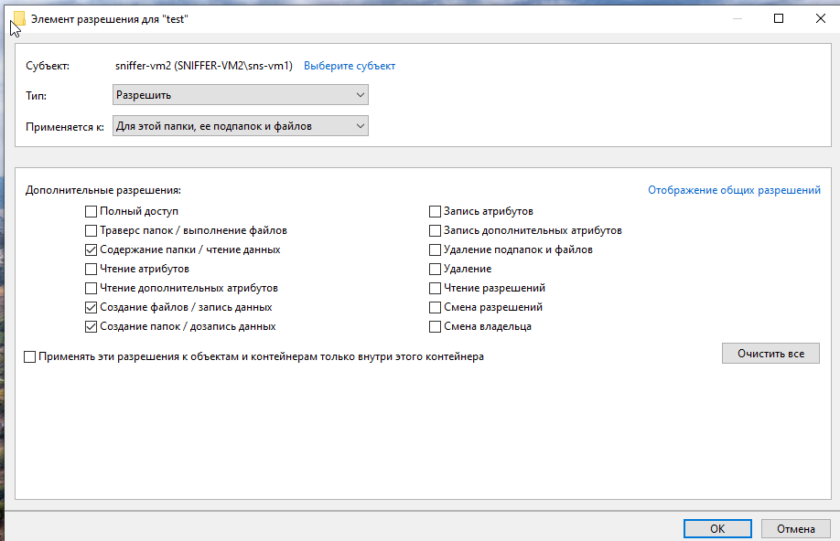
Рисунок 18 – конфигурация настроек для файла

Задание 6. Создайте в папке test пустой текстовый файл и попытайтесь записать в него какой-либо текст. После сообщения об отказе в доступе выдайте текущему пользователю следующие разрешения: чтение атрибутов, чтение дополнительных атрибутов, запись атрибутов, запись дополнительных атрибутов.
При попытке создания файла через блокнот вылетает следующая ошибка, но создать файл получилось у пользователя. Ошибка представлена на рисунке 19.

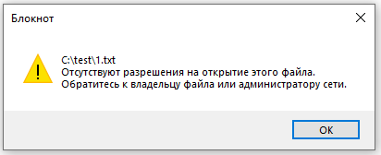
Рисунок 19 – ошибка при попытке открыть созданный файл для просмотра

Теперь перейдем к настройке директории test, новая конфигурация представлена на рисунке 20. Здесь были указаны права, как в методическом материале.

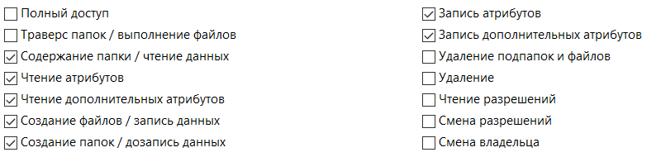
Рисунок 20 – задание новых прав для директории

Теперь после данных настроек получилось записать данные в файл. Результат представлен на рисунке 21.

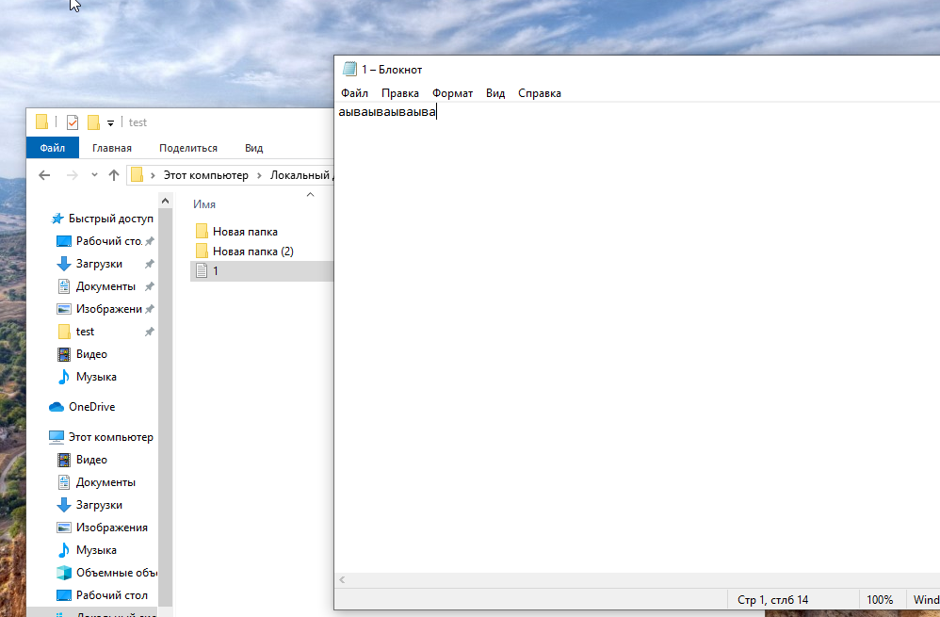
Рисунок 21 – удачный просмотр данных в файле

Задание 7. Удалите все выданные ранее разрешения и, последовательно ставя галочку напротив каждого из 6 предопределённых базовых правил в окне свойств папки, определите, какие специальные права (в окне дополнительных параметров безопасности) входят в него.
В полном доступе автоматически выбираются все пункты. Попытка снять любой из них убирает галочку из полного доступа. Результат представлен на рисунке 22 для основного вида.

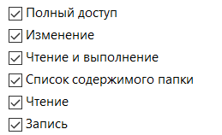
Рисунок 22 – автоматический выбор всех атрибутов в основном виде

Теперь просмотрим какие атрибуты добавились в расширенной режиме. Результат представлен на рисунке 23.

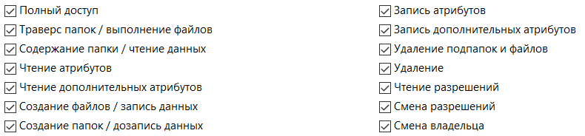
Рисунок 23 – автоматический выбор всех атрибутов в расширенном виде

Уберём полный доступ. Теперь с пользователя убираются права администратора. Конфигурация основного вида представлена на рисунке 24.

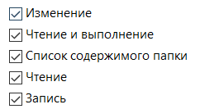
Рисунок 24 – автоматический выбор всех атрибутов в основном виде
В расширенном виде получилась такая вот конфигурация, которая представлена на рисунке 25.

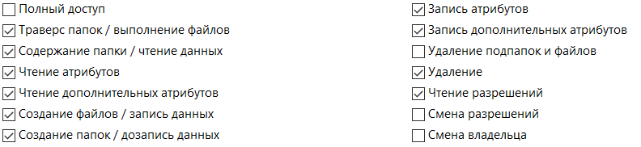
Рисунок 25 – расширенная конфигурация, когда убрали полный доступ

Теперь убираем возможность изменять файлы. Windows автоматически убирает права записи, чтобы не возникало противоречий в правах. В основном виде выходит конфигурация, которая представлена на рисунке 26.

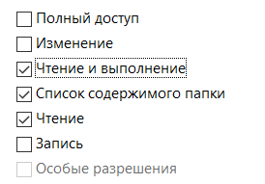
Рисунок 26 – конфигурация основного вида при отключении возможности изменять файлы

Теперь просмотрим то, что получилось для расширенного режима. Результат представлен на рисунке 27.


Рисунок 27 – конфигурация расширенного вида при отключении возможности изменять файлы
Аналогично будет происходить, если попытаемся убрать права чтения и просмотра списков. Конфигурация основного режима представлена на рисунке 28.

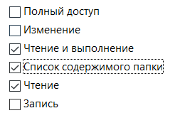
Рисунок 28 – конфигурация основного вида при отключении права чтения и записи просмотра

Теперь посмотрим на то, что получилось в расширенном режиме. Конфигурация представлена на рисунке 29.

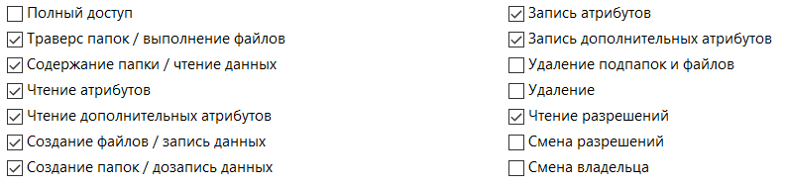
Рисунок 29 – конфигурация расширенного режима при отключении права чтения и записи просмотра

Теперь оставляем только чтение. Теперь пользователь может только просмотр содержимое папок, запускать исполняемые файлы и просматривать атрибуты. Конфигурация основного режима представлена на рисунке 30.
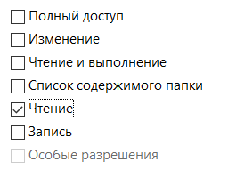
Рисунок 30 – конфигурация основного режима

Для расширенного у нас выходит следующее, что представлено на рисунке 31.

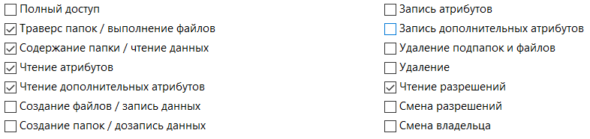
Рисунок 31 – конфигурация расширенного режима

Теперь оставляем только запись. До этого я уже говорил, что если оставлять изменение, то выключаются другие права, но если наоборот запускать с конца, то права доступа записи останутся, тем самым появляется возможность узнать полный список прав доступа. Конфигурация основного режима представлена на рисунке 32.

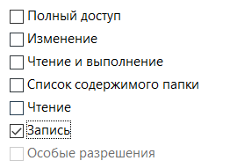
Рисунок 32 – конфигурация основного режима

Для расширенного режима выходит то, что представлено на рисунке 33.

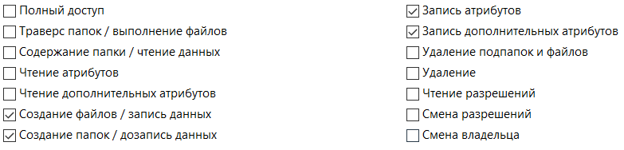
Рисунок 33 – конфигурация расширенного режима

Задание 8. Разрешите текущему пользователю полный доступ к папке test и создайте в ней папку test2. Проверьте разрешения текущего пользователя в свойствах папки test2. Так как они были унаследованы от объекта более высокого уровня, то пользователь должен иметь к ней полный доступ. В свойствах папки test2 поставьте галочку в графе «Запретить» напротив пункта «Запись» и попытайтесь создать в этой папке файл. Объясните полученный результат.
При создании папки test2 будет такая конфигурация, которая представлена на рисунке 34.

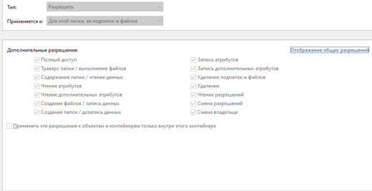
Рисунок 34 – конфигурация test2

В свойствах папки test2 поставьте галочку в графе «Запретить» напротив пункта «Запись» и попытайтесь создать в этой папке файл. Конфигурация представлена на рисунке 35.

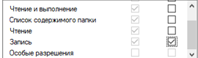
Рисунок 35 – конфигурация только запись для директории

При попытке создать файл или директорию внутри папки test2 происходит такая ошибка, которая представлена на рисунке 36.
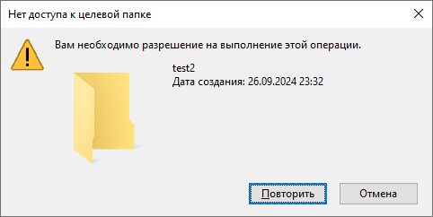
Рисунок 36 – ошибка доступа при попытке создать файл или директорию внутри test2

Задание 9. Откройте окно дополнительных параметров безопасности начальной папки test, выделите единственное заданное для неё правило и нажмите кнопку «Изменить».
При выполнении описанных действий в условии происходит ошибка, которая представлена на рисунке 37.
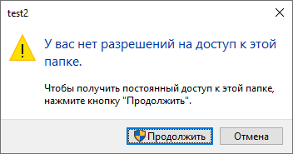
Рисунок 37 – ошибка разрешений при попытке открыть директорию
Задание для самостоятельного выполнения

Задание 1. Создайте структуру папок.
Для выполнения данного задания была создана структура папок, которая представлена на рисунке 38.
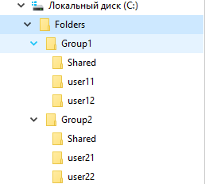
Рисунок 38 – создание директорий для заданий

Задание 2. Создайте пользователей user11, user12, user21, user22; а также две группы: group1 и group2. Поместите пользователей user11 и user12 в группу group1, а пользователей user21 и user22 в группу group2 соответственно.
Создаём пользователей user11, user12, user21, user22. Для всех пользователей будут использованы следующие параметры, как на рисунке 39.

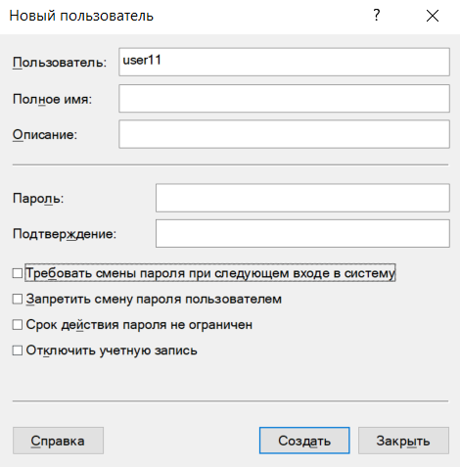
Рисунок 39 – конфигурация при создании пользователей

В итоге у нас получились пользователи, которые представлены на рисунке 40.

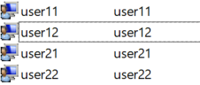
Рисунок 40 – новые пользователи

Теперь создадим группы и сразу поместим в них пользователей. Конфигурация для group1 представлена на рисунке 41.

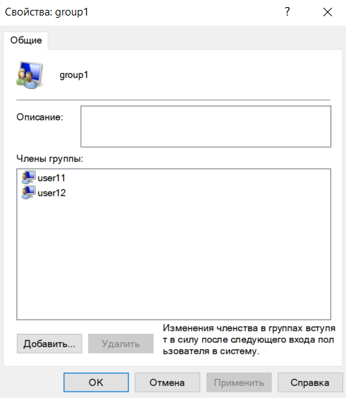
Рисунок 41 – конфигурация group1

Представлю конфигурацию для group2 на рисунке 42.
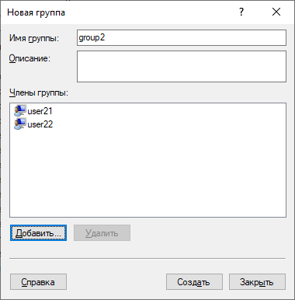
Рисунок 42 – конфигурация group2
Задание 3. Задайте права доступа к папкам в соответствии со следующими
требованиями: содержимое папки Folders может просматривать кто угодно; никто не может создавать, удалять или изменять файлы и папки, находящиеся непосредственно в папке Folders; просматривать содержимое папки Group1 могут только члены группы group1; просматривать содержимое папки Group2 могут только члены группы group2; только пользователь user11 может создавать новые папки внутри Group1 и назначать им владельцев; только пользователь user21 может создавать новые папки внутри Group2 и назначать им владельцев; все пользователи, входящие в группу group1, могут записывать файлы в папку Group1\Shared, но не могут их оттуда удалять; все пользователи, входящие в группу group2, могут записывать файлы в папку Group2\Shared, но не могут их оттуда удалять; удалить файл из папки Shared может только тот, кто его туда записал; каждый пользователь имеет к своей папке полный доступ; никто из пользователей не может просматривать содержимое личных папок других пользователей.
Cодержимое папки Folders может просматривать кто угодно. Добавляем каждого пользователя. Для комфортного создания файлов, был добавлен пользователь администратор. В конце он будет удалён.
Каждому пользователю выставляем только права просмотра содержимого папки “Folders”. За место польз. можно добавить группы. Настройка представлена на рисунке 43.

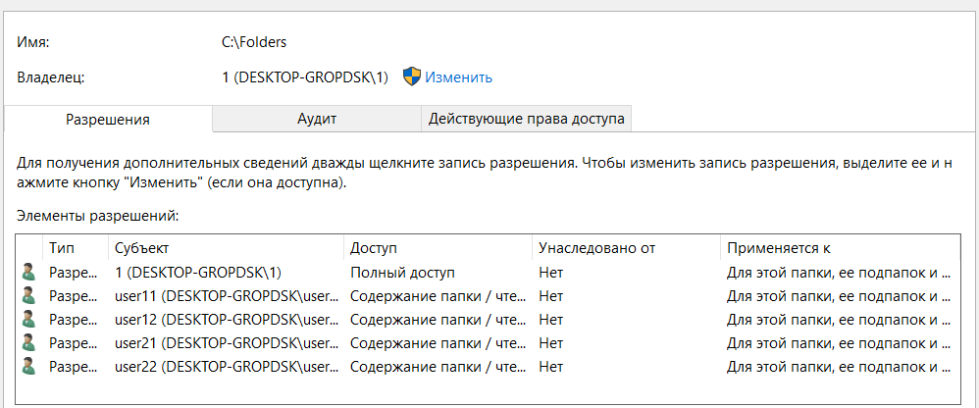
Рисунок 43 – права “Folders”
Никто не может создавать, удалять или изменять файлы и папки, находящиеся непосредственно в папке Folders. Данная часть уже была выполнена в пункте 1. Попытка создать файл от лица user11 представлена на рисунке 44.
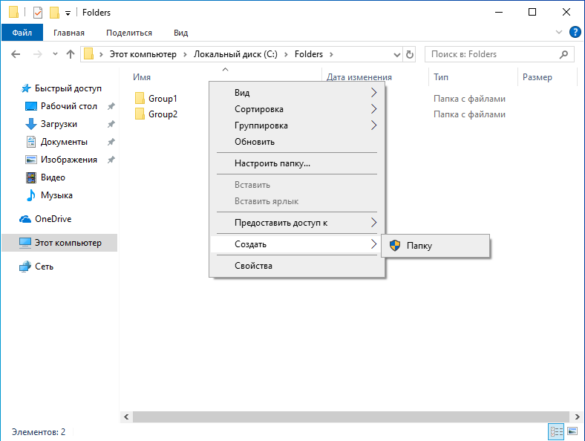
Рисунок 44 – попытка создать файл от лица user11

Просматривать содержимое папки Group1 могут только члены группы group1. Делаем аналогично, как в пункте 1, но не добавляя пользователей не своей группы. Права безопасности для этой папки аналогичны с Folders. Попытаем от лица пользователя user11 просмотреть директорию Group2. Ошибка представлена на рисунке 45.

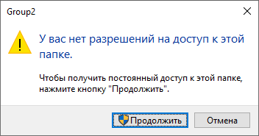
Рисунок 45 – ошибка при просмотре Group2 от лица user11
Только пользователь user11 может создавать новые папки внутри Group1 и назначать им владельцев. Зададим права для этой папки. В задании сказано, что пользователь может создавать папки, а также менять владельца этих папок, то установим строго только эти права безопасности. Снизу представлены разрешения для папки user11. Аналогично делаем с папкой другой группы.

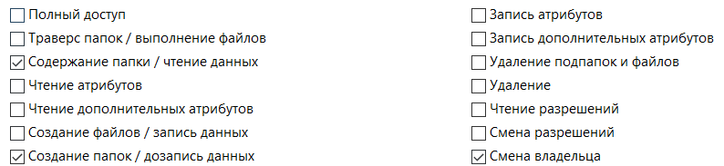
Рисунок 44 – Права для папки user11

Все пользователи, входящие в группу group1, могут записывать файлы в папку Group1\Shared, но не могут их оттуда удалять. Выставляем доступ папке Shared только для своей группы (можно выставить пользователей вручную), а затем выставляем следующее права безопасности: “Содержание папки / чтение данных”, “Создание файлов / запись данных”. Аналогично делаем для другой группы. Результат создания файла от лица user11 представлен на рисунке 45.
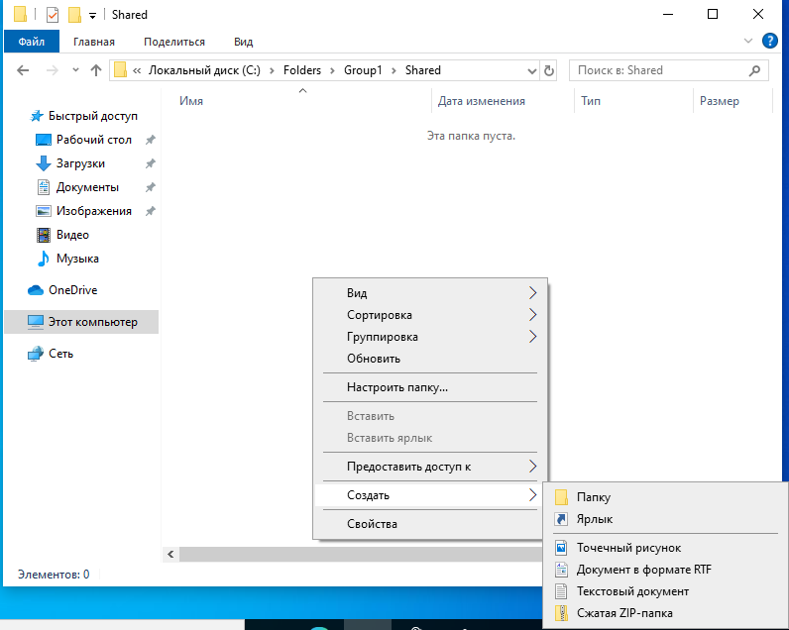
Рисунок 45 – наличие возможности создать файлы в папке Shared
Удалить файл из папки Shared может только тот, кто его туда записал. Дополним правила безопасности из пунктов 7-8 следующим: “Удаление подпапок и файлов”.
Каждый пользователь имеет к своей папке полный доступ. Для каждой папки пользователя выставляем доступ только него самого (не группу), а в правах безопасности ставим полный доступ.
Никто из пользователей не может просматривать содержимое личных папок других пользователей. Так как в процессе не добавлялись новые пользователи в доступ к папке, то они не смогут просматривать содержимое папок.
Вывод. В данной лабораторной работе были изучены способы управления правами доступа к файлам и папкам в ОС семейства Windows. Было определено, что в Windows управление доступом к ресурсам реализовано с помощью набора предопределенных базовых прав доступа (их шесть): полный доступ, чтение, запись и так далее. Но есть еще и одиннадцать специальных прав доступа, с помощью которых разрешения настраиваются более тонко. Получить доступ к ним можно, нажав "Дополнительно" на вкладке "Безопасность".

Контрольные вопросы

1. Как получить доступ к набору прав NTFS?
Для получения доступа к полному набору прав NTFS необходимо отключить опцию «Использовать простой общий доступ ко всем файлам». Это делается через меню Проводника: Сервис → Свойства папки → Вид. В открывшемся окне нужно снять галочку с соответствующего пункта. После этого в свойствах файла или папки на вкладке «Безопасность» станут доступны расширенные настройки прав доступа.

2. Кто может изменять права доступа к файлу?
Права доступа к файлу могут изменять:
- Владелец объекта (файла или папки).
- Члены группы «Администраторы».
- Любые другие пользователи, которым владелец или администратор явно предоставили соответствующее разрешение через модификацию ACE (записи контроля доступа).

3. Какие существуют предопределённые права доступа?
Существует шесть предопределенных (базовых) прав доступа:
- Полный доступ
- Чтение
- Запись
- Чтение и выполнение
- Изменение
- Список содержимого папки (для папок)

4. Какие существуют специальные права доступа?
Существует одиннадцать специальных прав доступа, которые позволяют настроить разрешения более тонко. В тексте работы явно перечислены не все, но в качестве примеров приведены:
- Выполнение файлов
- Чтение данных
- Чтение атрибутов
- Чтение дополнительных атрибутов
- Чтение разрешений
- Создание папок / Дозапись данных
- Запись атрибутов
- Запись дополнительных атрибутов
- ... и другие. Полный список можно увидеть в окне «Дополнительные параметры безопасности».

5. В чем заключаются приоритеты прав доступа к файлу.
Приоритеты прав доступа заключаются в следующем:
- Права с пометкой «Запретить» имеют высший приоритет над правами с пометкой «Разрешить».
- Явно заданные права для конкретного объекта имеют приоритет над унаследованными правами (если наследование отключено).
- Если пользователь входит в несколько групп, его эффективные права являются суммой всех разрешений, которые он получил из всех групп, за вычетом всех запретов.

6. Кто и что сможет делать с файлом или папкой, если для него не заданы
никакие разрешения?
Если для объекта не задано никаких разрешений, то доступ к нему будет заблокирован для всех пользователей, включая членов группы «Администраторы». Единственным исключением является владелец объекта и, в некоторых случаях, администратор, который может взять право владения объектом на себя, после чего получить к нему полный доступ.

7. Что такое наследование прав доступа?
Наследование прав доступа — это механизм, при котором права доступа, установленные для родительской папки, автоматически применяются (наследуются) ко всем вложенным в нее файлам и подпапкам. Это упрощает администрирование, так как не требует задания прав для каждого объекта в отдельности. Наследование можно включать или отключать для каждого объекта вручную в окне «Дополнительные параметры безопасности».

